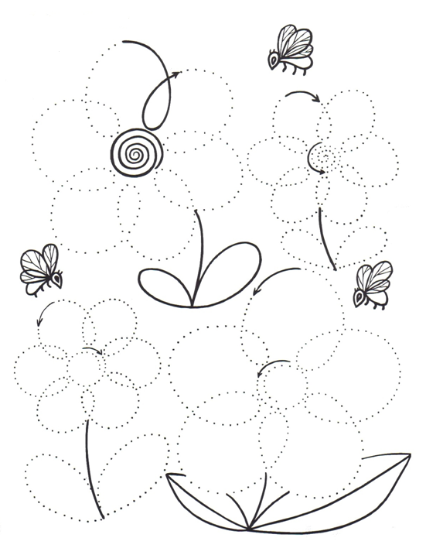
PRACOVNÝ LIST

- Lupene kvetov obtiahni jedným ťahom.
- Každý kvietok vyfarbi inou farbou.
- Dokresli ešte 3 kvety.
Darilo sa mi :

